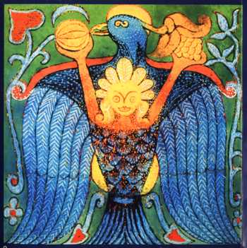

Makoldi Sándor: Égberagadtatási jelenet szőlővel és dinnyével

Adott az Isten virágot
Szebbé téve a világot
És adott dolgos két kezet,
Sütni éltető kenyeret,
Megművelni a friss vetést,
Simogatni, s az ölelést
Adta jutalmul, vigaszul,
Mikor az alkony rád borul,
Hogy szebb legyen az élet is.
S adott az Isten szívet is
S adott szerető szép hazát,
Szorgos apát és jó anyát,
Áldott csöndet és napsütést,
Gyermekzsivajt és feledést,
Könnyek után kacagást,
Madárcsicsergést, És tudást
Rád bízva mire használod…
De Isten adott virágot
(Bartal Klári)

Kézmíves Táncműhely

Meghívó

Nemezelésre és egy jó mulatságra

2007. szeptember 22. szombat 09:00–24:00
Budapest XII. Hegyvidék Önkormányzata Művelődési Központ régen MOM-nak nevezték
1124 Budapest, Csörsz u. 18.

